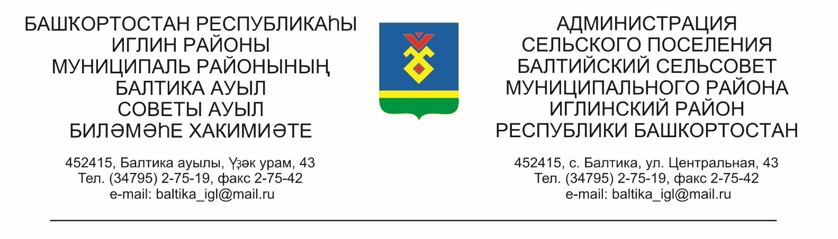

**КАРАР ПОСТАНОВЛЕНИЕ**

**«21» январь 2025 й. № 01-08 «21» января 2025 года**

**Об утверждении документации по планировке территории (проект планировки территории и проект межевания территории)**

Рассмотрев письменное обращение ООО «РН-БашНИПИнефть» от 19.11.2024г. №СК-30219, руководствуясь п.5 ст.28 Федерального закона от 06.10.2003г. №131-ФЗ «Об общих принципах организации местного самоуправления в Российской Федерации», ст.45 и 46 Градостроительного кодекса Российской Федерации, ст.16 Федерального закона от 06.10.2004г. №190-ФЗ, администрация сельского поселения Балтийский сельсовет муниципального района Иглинский район Республики Башкортостан **постановляет:**

1. Утвердить документацию по планировке территории (проект планировки территории и проект межевания территории) по проекту 221265 «Техническое перевооружение промысловых трубопроводов Искринского нефтяного месторождения (2025г.)» в границах сельского поселения Балтийский сельсовет муниципального района Иглинский район Республики Башкортостан.
2. Настоящее постановление подлежит опубликованию на официальном сайте администрации сельского поселения Балтийский сельсовет муниципального района Иглинский район Республики Башкортостан.

3. Контроль за исполнением настоящего постановления возложить на управляющего делами оставляю за собой администрации сельского поселения Балтийский сельсовет муниципального района Иглинский район Республики Башкортостан.

Глава сельского поселения И.М. Бугвин